GUÍA DE AUTOAPRENDIZAJE ARTES VISUALES
Unidad 3: Instalación y arte contemporáneo
Objetivo de la clase: Crear trabajos visuales a partir de diferentes desafíos creativos, usando medios de expresión contemporáneos como la instalación.
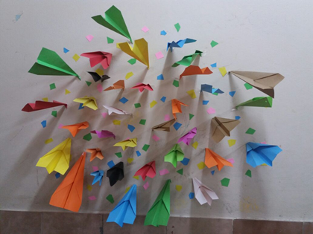
Nombre del alumno:_____________________________________________
Curso:__________________
Ítem I.- Actividad de Inicio:
¿QUÉ ES UNA INSTALACIÓN?
Género del arte contemporáneo que recibió un fuerte impulso a partir de 1970 y cuya expresión está determinada por la incorporación en cualquier medio de experiencias objetuales en las que subyacen formulaciones conceptuales, experimentales y lúdicas.
Instalación artística. El arte de instalación es un tipo de arte contemporáneo en el cual el artista utiliza, como parte de la composición, el propio medio (como paredes, piso, luces e instalaciones) además de objetos diversos. En muchas ocasiones, los materiales escogidos, llenan más o menos el espacio y el espectador es invitado a moverse alrededor de la obra o interactuar con la pieza, en esos casos el espectador mismo deviene parte de esa obra en ese preciso momento y ese preciso tiempo. A veces las instalaciones son frágiles por lo que solo pueden ser vistas desde la puerta o un extremo del espacio.
Existen varios precedentes para este tipo de arte, pero no fue hasta los años 80 que los artistas comenzaron a especializarse en las instalaciones. Materiales de todo tipo, luces y sonido han seguido siendo elementos fundamentales para la instalación artística.
En los inicios, las instalaciones eran usualmente creaciones temporales; eran parte del moderno movimiento que trataba de desechar la idea del arte como objeto coleccionable. Esta tendencia es también vista en el Arte povera y en el Arte conceptual. De cualquier forma, en la actualidad, muchas instalaciones artísticas son realizadas para muestras permanentes y muchas de ellas han sido compradas y vendidas como las obras de arte tradicionales. Uno de los ejemplos más conocidos es la obra “20:50” de Richard Wilson, que consistía en una habitación llena de aceite de cárter y que fue creada en 1987 para la Matt´s Gallery de Londres pero que fue subsecuentemente exhibida en la Royal Scottish Academy de Edimburgo y luego comprada por la colección Saatchi de Londres.
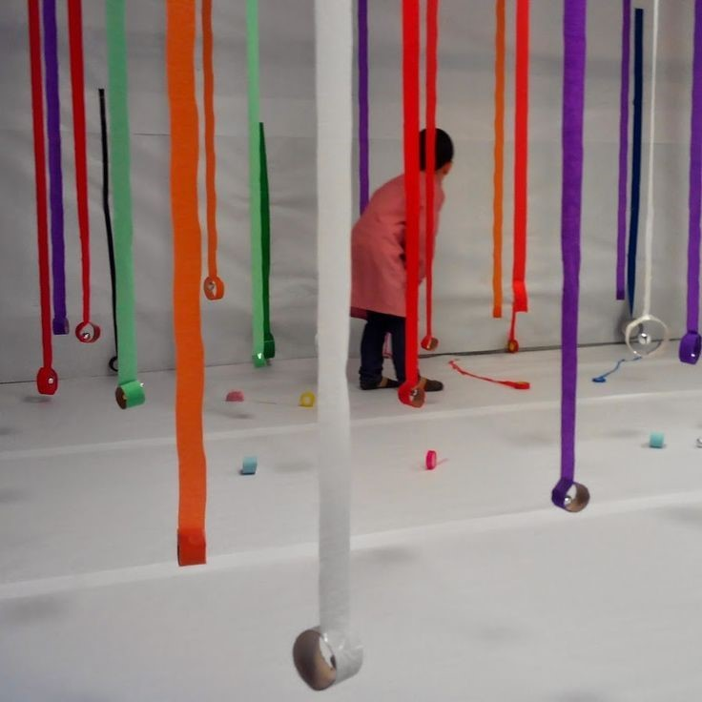
Observa los siguientes videos para que conozcas el concepto de instalación y un ejemplo de ello.
https://www.youtube.com/watch?v=J3vgdNJ9yS4
https://www.youtube.com/watch?v=0o1ks3dlZZw
Y el video de un niño como tú
https://www.youtube.com/watch?v=ouTKQxUeut8

Ítem II.- Actividades de Desarrollo
En primer lugar determina los materiales que utilizarás como cajas, géneros, maderas, cartulina, pegamento, papeles, cartones y materiales reciclables, como envoltorios, papeles de colores, envases, clips, arena, maicillo, hojas y esponja, entre otros)
· dibuja o crea los elementos y figuras que utilizarás en la creación de tu instalación y escoge el lugar donde la realizarás.
· Finalmente construye tu instalación basado en la/s emoción/es o sensación/es elegidas, usando los materiales y la formas seleccionadas.
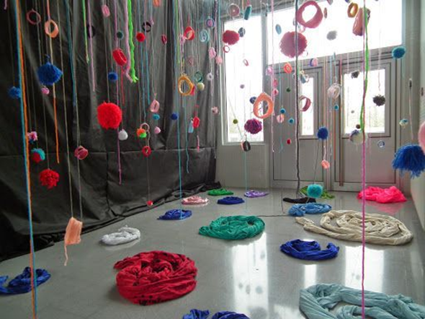

Ítem III Actividades de Finalización
PREPARAR UN PPT O VIDEO DE TU INSTALACIÓN MOSTRANDO EL PROCESO Y TODAS SUS VISTAS, ES DECIR PRESENTAR UN RECORRIDO DE LA INSTALACIÓN PARA VERLO DESDE TODAS SUS PERSPECTIVAS
No olvides escribir que quisiste expresar con tu instalación, qué te motivó y si quedaste conforme con el resultado, y si no, explica por qué no quedaste conforme y cómo podrías mejorarlo.
SUBIR A LA PLATAFORMA CLASSROOM, DUDAS Y CONSULTAS POR LA MISMA PLATAFORMA O AL CORREO:
aurora.catalan@liceoandresbello.cl
